

|  |
| --- |
| Guía de levantamiento de la aplicación SICPA22 de noviembre del 2022 El objetivo de esta guía es presentar instrucciones acerca de cómo poner en marcha la aplicación solicitada, para facilitar el proceso de implementación y revisión de la misma.  Tecnologías utilizadas   * GIT. * PostgreSQL. * Java. * Spring boot. * Angular. * SCRUM.   Requisitos Previos   * PostgreSQL 15.1 * IDE de desarrollo, en este caso utilizaremos IntelliJ IDEA 2021.3.2 (Community Edition). * Gradle 7.5.1 * JDK Java versión 17. * Angular CLI: 14.0.7 * Node: 14.15.0 * Angular: 14.2.11 * pgAdmin4, herramienta para gestionar y administrar PostgreSQL. * Visual Studio Code |
| Página 1 |

|  |  |  |
| --- | --- | --- |
| Base de Datos  db-company-mgmt | | Se creó una copia de la base de datos llamada db-company-mgmt.sql, la cual se encuentra almacenada en el repositorio de recursos en el siguiente link: <https://github.com/kathysol/recursos/blob/main/db-company-mgmt.sql> , clic en el link y en el botón **Download** para descargar el backup. |
| 01Acceder a pgAdmin4 y crear la base de datos con el nombre:**db-company-mgmt**02Clic menú sobre la base de datos 🡪 opción Restore03En la ventana Restore seleccione:**Format**: Custom or tar**Fileme**: Seleccione el archivo db-company-mgmt.sql.Clic en Restore | 0102 03 | |
| El usuario y la contraseña del Login Role de la base de datos con la cual configuramos el DataSourse de los micro servicios son: usuario=admin, contraseña=root, se debe agregar un Login Role con estas credenciales a la base de datos con todos los privilegios | | |
| Página 2  BackEnd  company-mgmt-ws  El repositorio de los servicio se encuentra alojado en el siguiente link <https://github.com/kathysol/company-mgmt-ws> , la url de clonación se encuentra en el botón . | | |

1. **Clonar el repositorio del proyecto**

Se puede usar cualquier herramienta de administración de repositorios de Git, en este caso usaremos la que viene integrada en el IDE IntelliJ IDEA.

* Clic en File 🡪 New 🡪 Project from VersionControl

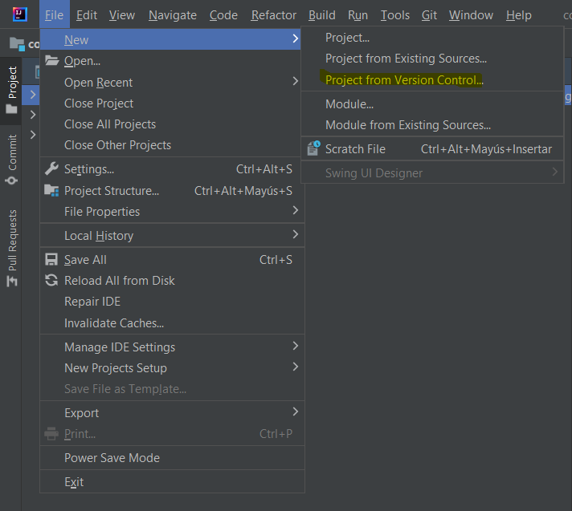

* En la ventana Get from Version Control escogemos la Version control: Git, agregamos la URL para clonar el repositorio y el directorio donde se almacenará el repositorio.

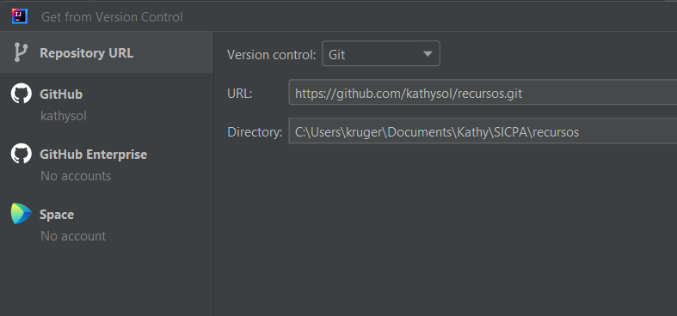

Página 3

* Clic en Clone y esperamos hasta que los componentes se carguen por completo.

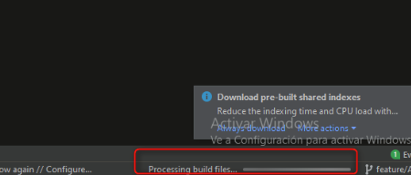

1. **Descargar las dependencias**

* Debemos revisar que el proyecto haga referencia a la versión del JDK de java y del gradle correcta, para ello clic sobre el proyecto 🡪 File 🡪 Settings

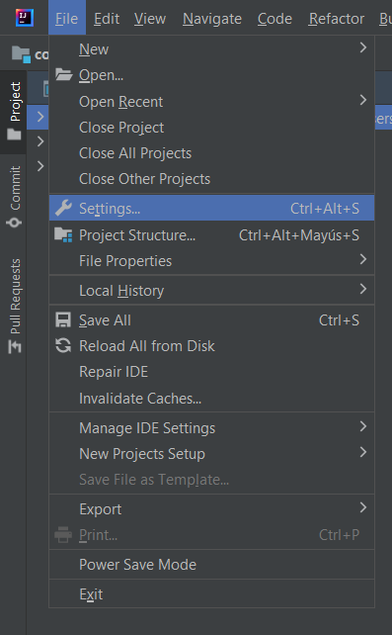

* En la ventana Settings accedemos a la opción Build, Execution, Deployment 🡪 Build Tools 🡪 Gradle y revisamos que la configuración del gradle sea la 7.5.1 y del JDK la 17.

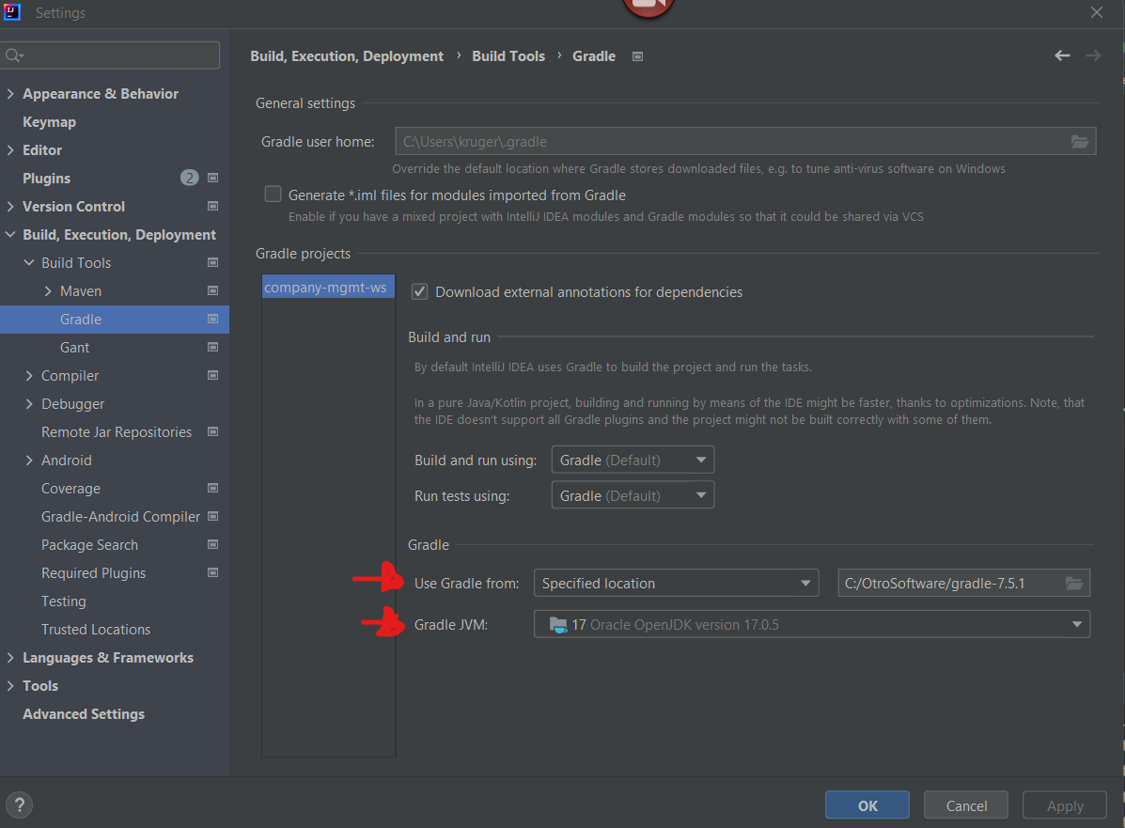

Página 4

* Para asegurarnos que las dependencias de gradle se hayan descargado correctamente refrescaremos las mismas dando clic en el apartado de gradle en la parte superior derecha y luego daremos clic en el botón con el ícono de load(cargando) en el mismo apartado. 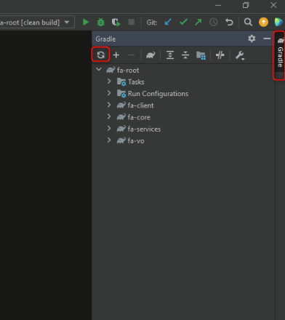

1. **Correr la aplicación**

* Para correr la aplicación en el mismo servidor de spring boot simplemente nos situamos en la clase CompanyMgmtApplication 🡪 botón menú 🡪 Run

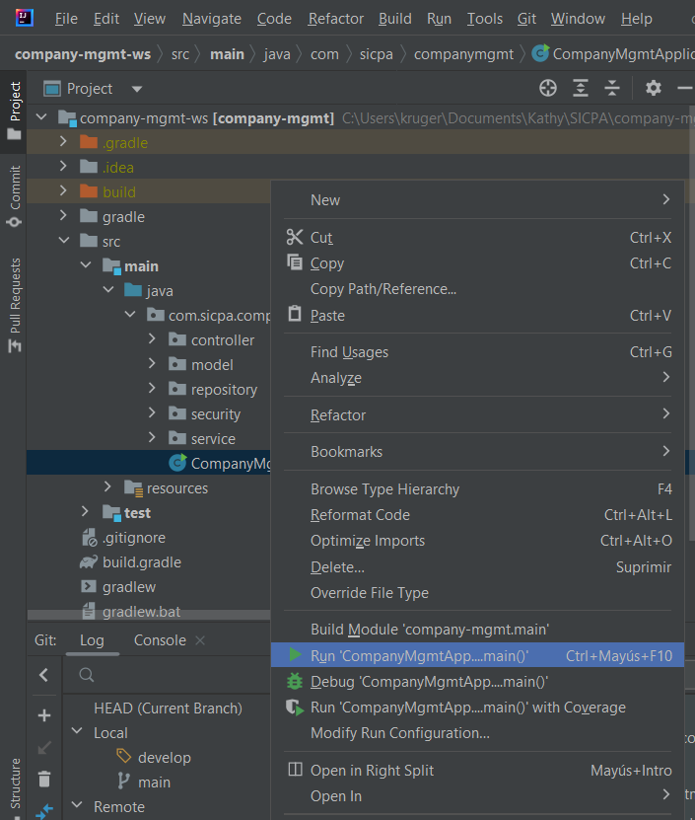

Página 5

* Esperamos a que el el servidor Spring Boot inicie

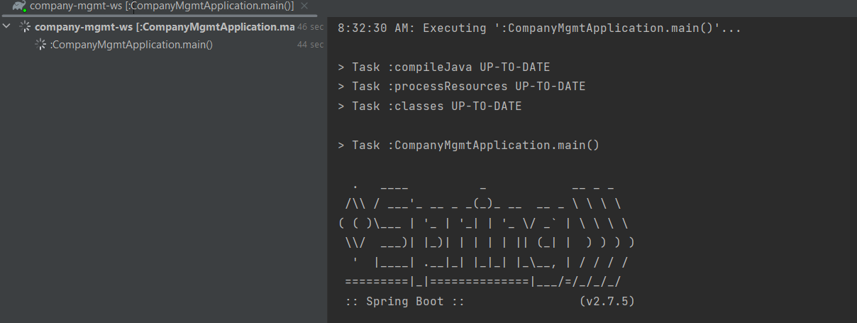

* Una vez que Spring Boot haya inciado los servicios ya serán accesibles dese el puerto http://localhost:3333/api/

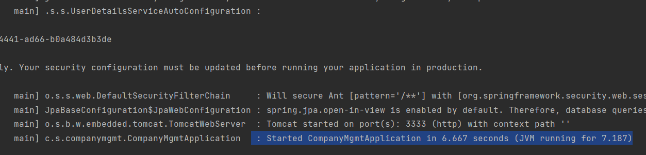

* Se puede generar el jar company-mgmt-0.0.1-SNAPSHOT.jar desde la consola con el comando gradle clean build --refresh-dependencies.

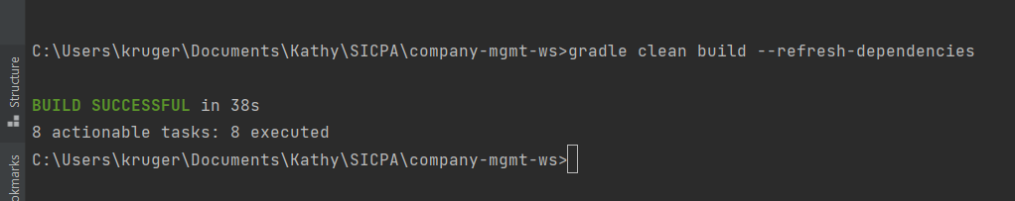

Página 6

FrondEnd

company-mgmt-ng

El repositorio de los servicio se encuentra alojado en el siguiente link <https://github.com/kathysol/company-mgmt-ng> , la url de clonación se encuentra en el botón .

1. **Clonar el repositorio del proyecto**

Se puede usar cualquier herramienta de administración de repositorios de Git, en este caso usaremos la que viene integrada en Visual Studio Code.

* Clic en View 🡪 Command Palette

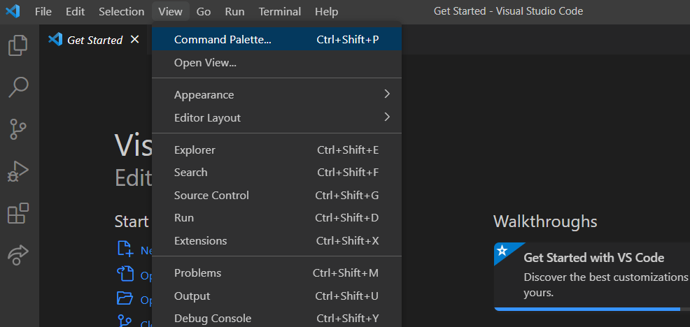

* Escribimos el comando >git:Clone y seleccionamos la opción Git:Clone

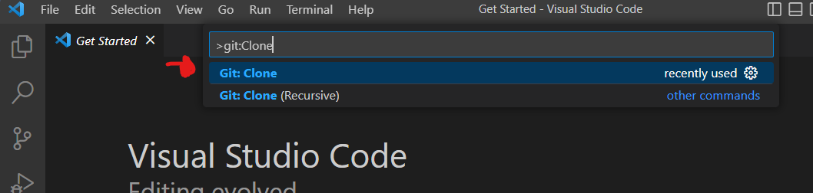

* Pegamos la URL para clonar el proyecto

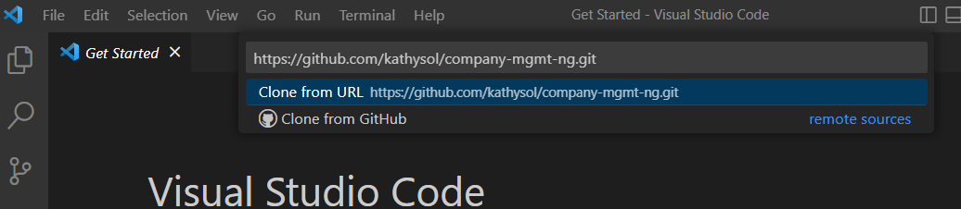

Página 7

* Escogemos el directorio donde se va a almacenar el repositorio 🡪 Seleccionar la opción Open in VS

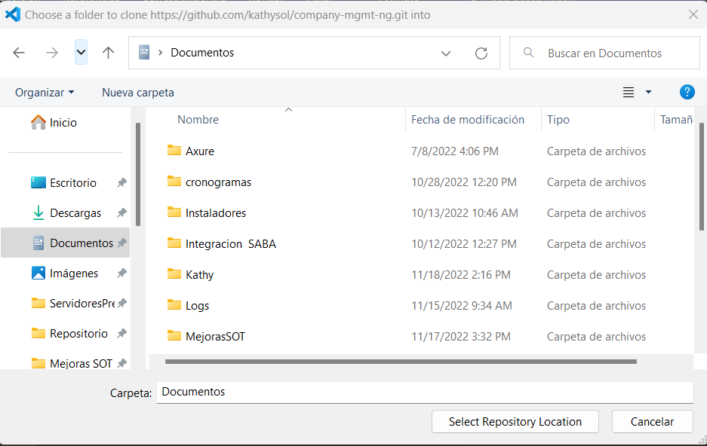

* Seleccionamos el check Trust the authors of all files in the parent folder 🡪 clic en Yes, I trust the authors.

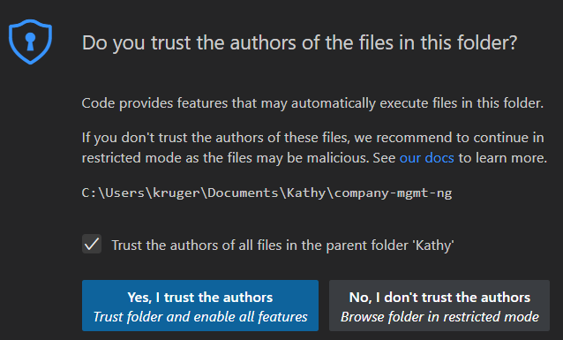

1. **Descargar librerías**

* Abrimos un terminal para ello clic en la opción Terminal 🡪 New Terminal

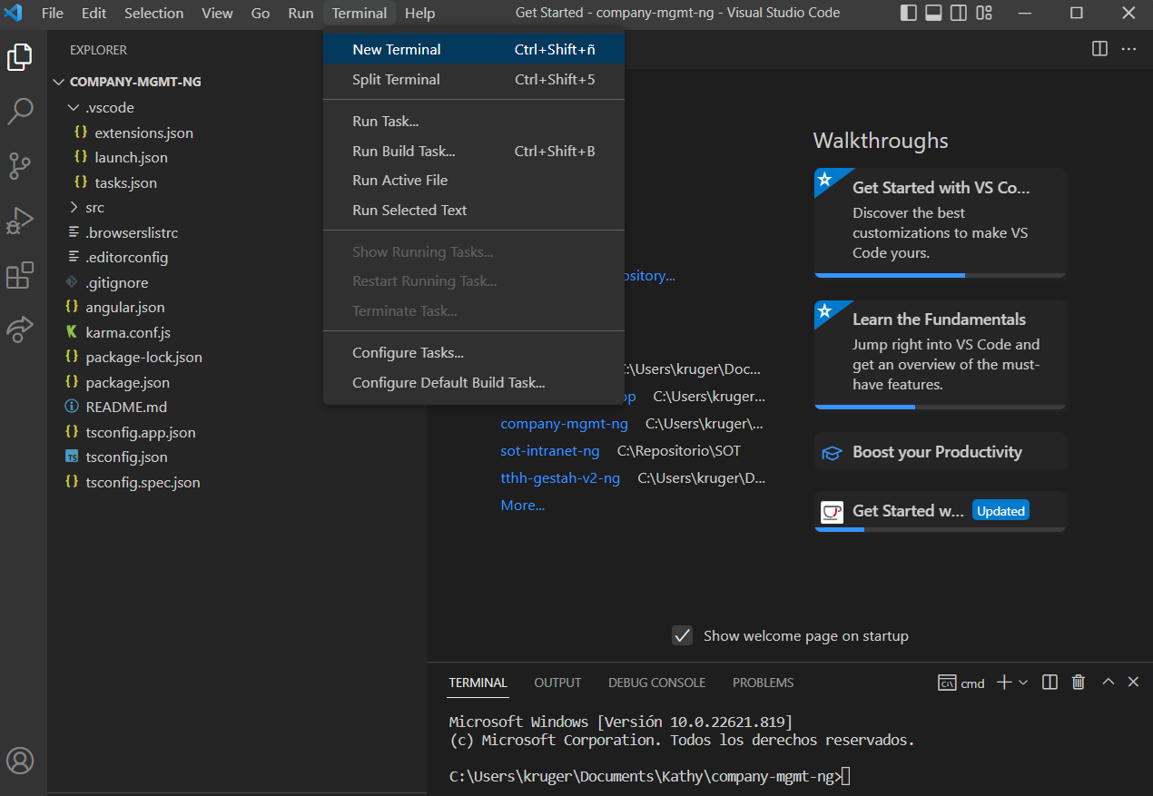



1. **Descargar las librerias**

* Abrimos una consola desde la opción Terminal 🡪 New Terminal



Página 8

* En la terminal ejecutamos el comando: npm install para descargar las librerías

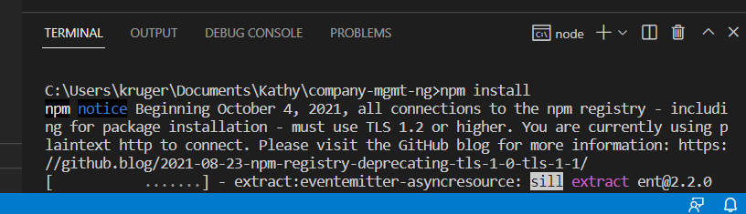

1. **Levantar la aplicación**

* En la terminal ejecutamos el comando: ng serve

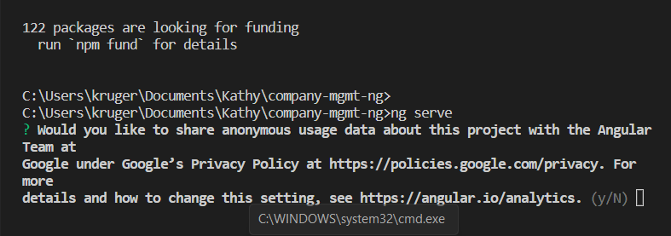

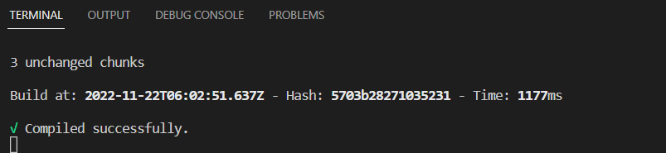

* Por defecto la app está corriendo en el puerto <http://localhost:4200/>

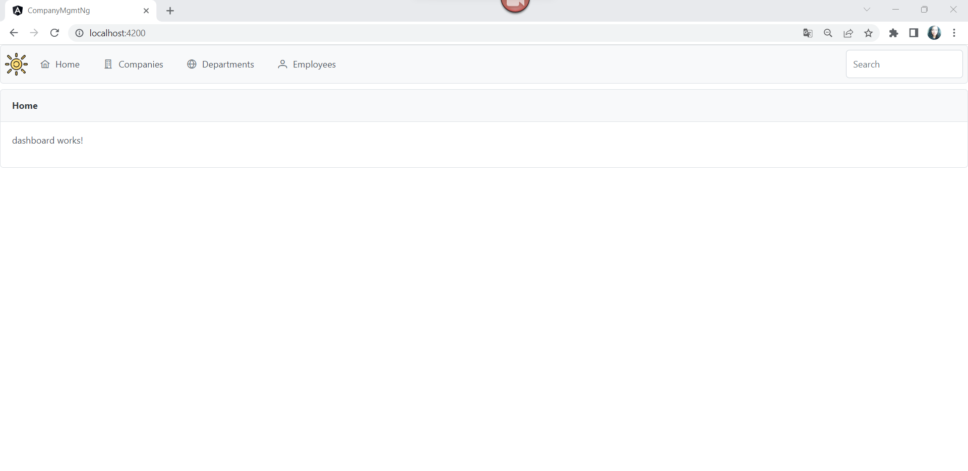

1. **Descargar las librerias**

* Abrimos una consola desde la opción Terminal 🡪 New Terminal

